DI1: Análisis y Diseño de una Interfaz Web Interactiva

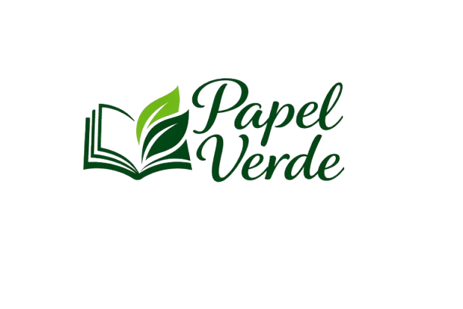

Carlos Garrido Ortega
2ºDAW

Índice
1. ¿En qué consistirá el proyecto multimedia? 3
2. ¿Cuál es el propósito principal? 3
3. ¿Quién lo va a usar? 3
4. ¿Cuáles serán los temas o módulos en que se puede dividir el tema principal? 3
5. ¿Qué elementos multimedia se necesitan? 3
6.¿Qué tipo de textos, sonidos, imágenes y colores se usarán? 3
7. ¿De dónde se pueden tomar esos elementos o cómo pueden crearse? 4
8. ¿Se necesitarán permisos para usarlos? 4
9. ¿Qué herramientas de preparación se usarán? 4
10. ¿Qué hardware se requiere? 4
11. ¿Se necesitará ayuda para crear elementos o usar software de edición? 4
12. ¿Cuánto tiempo se tardará? 4
13. ¿Cuánto costará? 4
14. ¿Qué perfiles humanos se necesitan para desarrollarlo? 4
Diseño de la interfaz 5

1. ¿En qué consistirá el proyecto multimedia?

Una aplicación web interactiva que simula una librería ecológica online, donde los usuarios pueden explorar, examinar ,comprar libros sostenibles y aprender sobre el impacto ambiental de sus elecciones.

2. ¿Cuál es el propósito principal?

Fomentar el consumo responsable y la lectura sostenible mediante una plataforma web interactiva, ofreciendo una experiencia intuitiva y atractiva para el usuario.

3. ¿Quién lo va a usar?
Enfocado en el público general interesado en la lectura, especialmente personas concienciadas con el medio ambiente, estudiantes y usuarios que buscan alternativas sostenibles.

4. ¿Cuáles serán los temas o módulos en que se puede dividir el tema principal?
La aplicación web se dividirá en varios módulos para facilitar su uso y organización:
- Inicio: página principal con un diseño atractivo que introduce la temática de la librería.
- Catálogo de libros: permite explorar los libros disponibles y ver su información.
- Carrito de compra: simula el proceso de compra de productos.
- Perfil de usuario: muestra información y preferencias del usuario.

5. ¿Qué elementos multimedia se necesitan?
Imágenes de libros, Iconos ecológicos , posibles videos cortos o gráficos.

6.¿Qué tipo de textos, sonidos, imágenes y colores se usarán?
Se utilizarán textos claros y cercanos, imágenes relacionadas con la naturaleza y la lectura, y una paleta de colores basada en tonos verdes y neutros para transmitir sostenibilidad y calma.

7. ¿De dónde se pueden tomar esos elementos o cómo pueden crearse?
Lo podremos sacara de bancos de imágenes gratuitos o creados por nosotros.

8. ¿Se necesitarán permisos para usarlos?
Se utilizarán recursos libres de derechos o con licencia adecuada para uso académico.

9. ¿Qué herramientas de preparación se usarán?
Utilizaremos herramientas como HTML,CSS,JavaScript,Visual Studio Code, entre otros para el desarrollo de esta aplicación

10. ¿Qué hardware se requiere?
Ordenador personal con conexión a internet.

11. ¿Se necesitará ayuda para crear elementos o usar software de edición?
No se prevé ayuda para la creación , aunque se podrán utilizar recursos online y documentación técnica.

12. ¿Cuánto tiempo se tardará?
Aproximadamente entre 80 y 120 horas

13. ¿Cuánto costará?
Coste económico mínimo, ya que se utilizarán herramientas gratuitas.

14. ¿Qué perfiles humanos se necesitan para desarrollarlo?
Desarrollador web , Diseñador UI/UX , Tester.

Diseño de la interfaz
La interfaz de la aplicación ha sido diseñada con el objetivo de ofrecer una experiencia intuitiva, atractiva y coherente con la temática ecológica del proyecto.

- Elementos de identificación:
La aplicación contará con un logotipo representativo (Papel Verde), un título visible en la cabecera y un pie de página con información básica como derechos de autor y enlaces adicionales. Se utilizarán colores verdes y tonos naturales para reforzar la identidad ecológica.
- Elementos de navegación:
Se incluirá un menú principal en la parte superior que permitirá acceder a las distintas secciones (inicio, catálogo, sección ecológica, etc.). También se utilizarán botones y enlaces internos para facilitar la navegación entre páginas.
- Elementos de contenido:
La web mostrará textos informativos, imágenes de los libros, iconos relacionados con la sostenibilidad y otros elementos visuales que mejoren la comprensión del contenido. Todo ello organizado de forma clara y estructurada.
- Elementos de interacción:
Se incorporarán botones, formularios y enlaces que permitirán al usuario realizar acciones como buscar libros, añadir productos al carrito o interactuar con la calculadora ecológica.

